x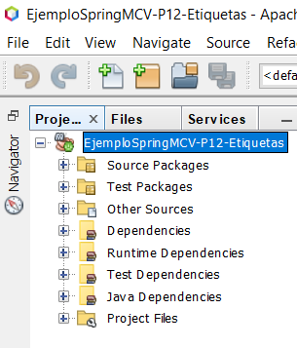

Nos dirigimos a la carpeta other source y sobre el paquete por defecto click derecho y creamos un nuevo archivo..

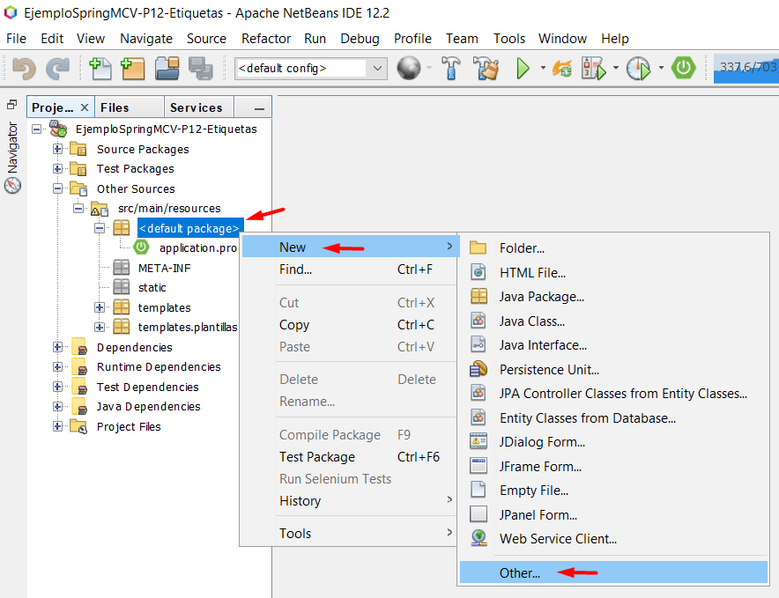

click derecho>new>other..

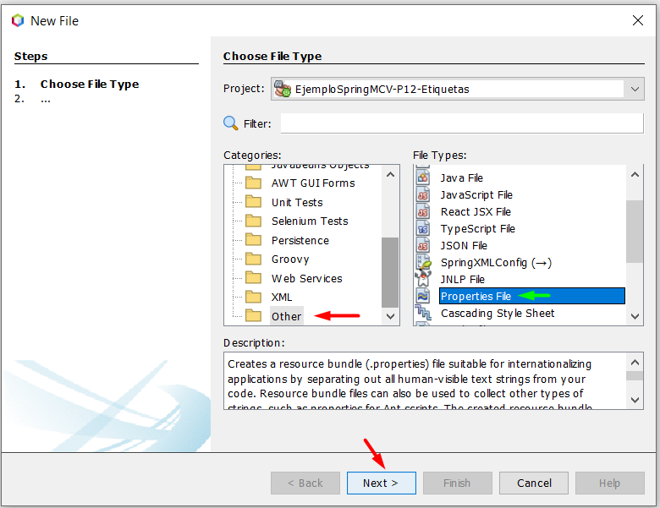

Nos vamos hasta other y buscamos properties file, lo creamos con el nombre messages.

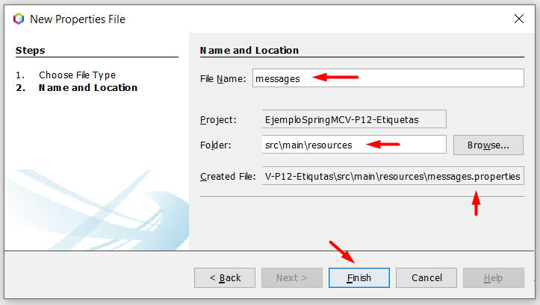

vemos que se ha creado y a continuación entraremos a el

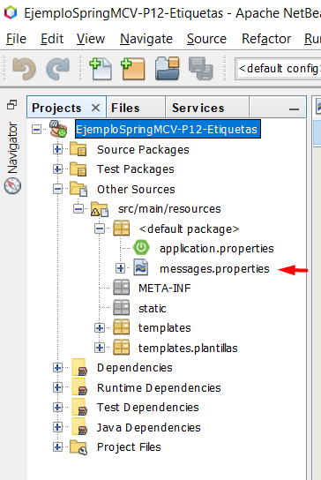

Lo que haremos será cambiar las etiquetas de nuestro proyecto por las que guardaremos aqui por eso cambiaremos las etiquetas de cada parte del proyecto: desde el título hasta las acciones de agregar y campos de texto como cédula y los mensajes de error.

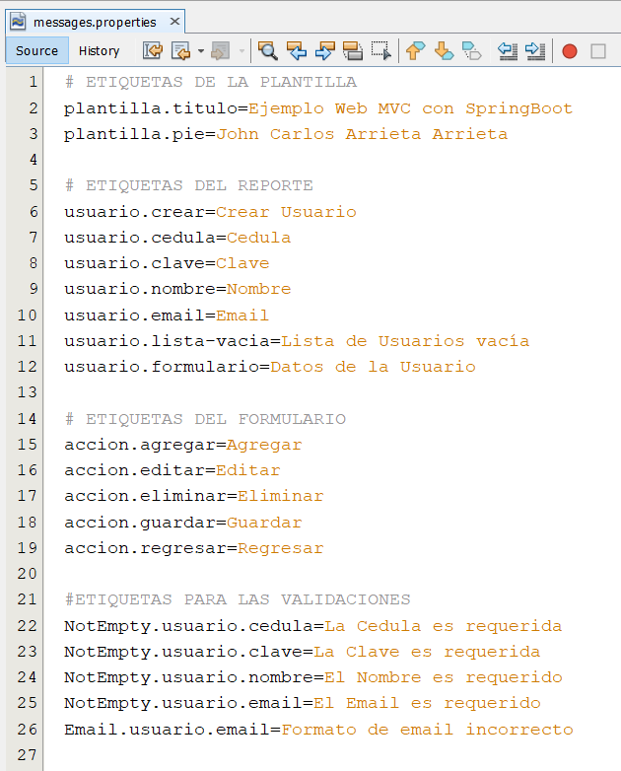

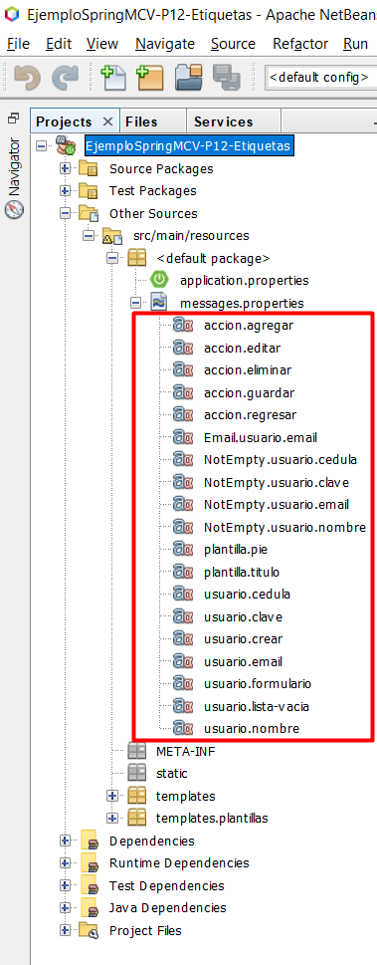

una vez vemos que esta creado nos dirigimos a partes.html para empezar por cambiar las etiquetas del head y el foot como se ve en la imagen, quitando el nombre que ponemos en medio de las etiquetas Y AGREGANDOLO por medio del th:text mas el archivo en properties en el que está tal enunciado que queremos agregar.

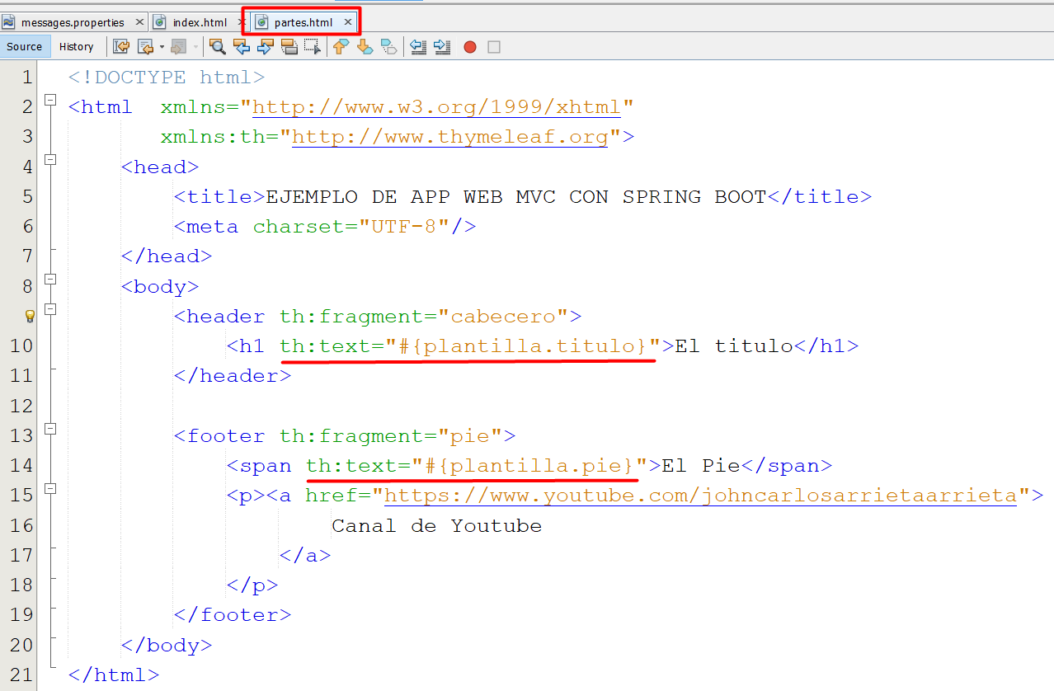

Hacemos lo mismo con los campos de modificar.

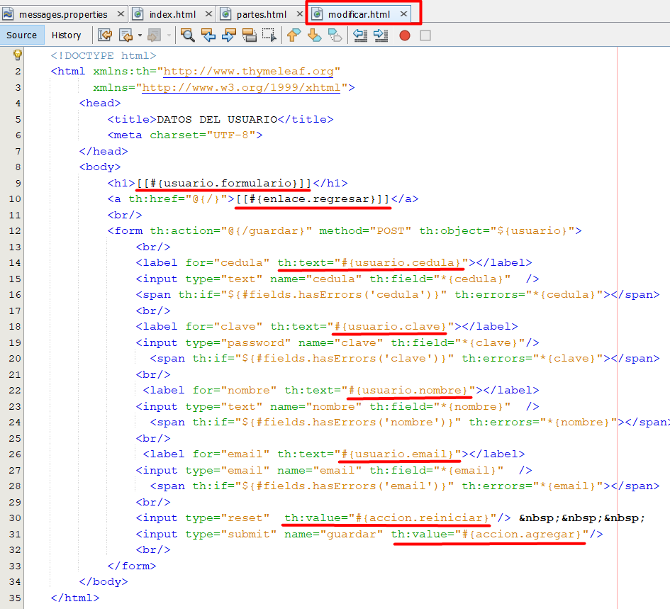

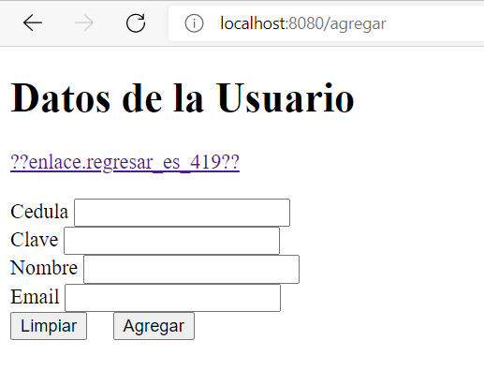

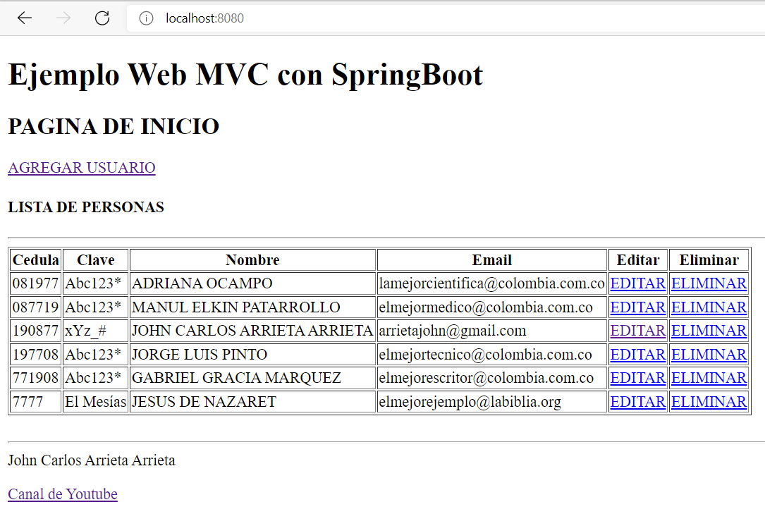

nos debería de quedar de la misma manera.